Web端管理员对医生的管理（魏雨）

采用黑盒测试

等价类划分

在web端管理员对医生的管理模块中，涉及到的输入输出有四个功能：查看医生信息，修改医生信息，删除医生信息，新增医生信息。

其中修改医生信息和增加医生信息有输入输出，查看医生信息为输出，删除为输入。

进入医生管理功能，管理员可以对医生信息进行修改和删除，在修改的时候不能对账号名字修改，账号名字是在新增医生之后就固定的。修改信息的时候，姓名、性别、科室不能为空，介绍内容可以为空，另外修改不能修改医生的密码，密码只能在创建医生用户的时候进行创建密码。

新增医生账号、密码、姓名、性别、科室不可以为空，但是介绍内容没有做限制，可以为空。

有效的输入等价类

①修改的姓名、性别、科室为非空字符串；

②新增的账号、密码、性别、性别、科室为非空字符串。

无效的输入等价类

①修改的介绍可以为空

②新增医生的介绍可以为空

合法的输出等价类

①新增医生之后提示“保存成功”

②删除和修改医生显示“保存成功”

③在输入有效等价类内容为空的时候，提示“不能为空”

④在用户名已存在的情况下创建相同用户，提示“用户已经存在”

没有非法的输出等价类

根据有效输入等价类进行修改和新增

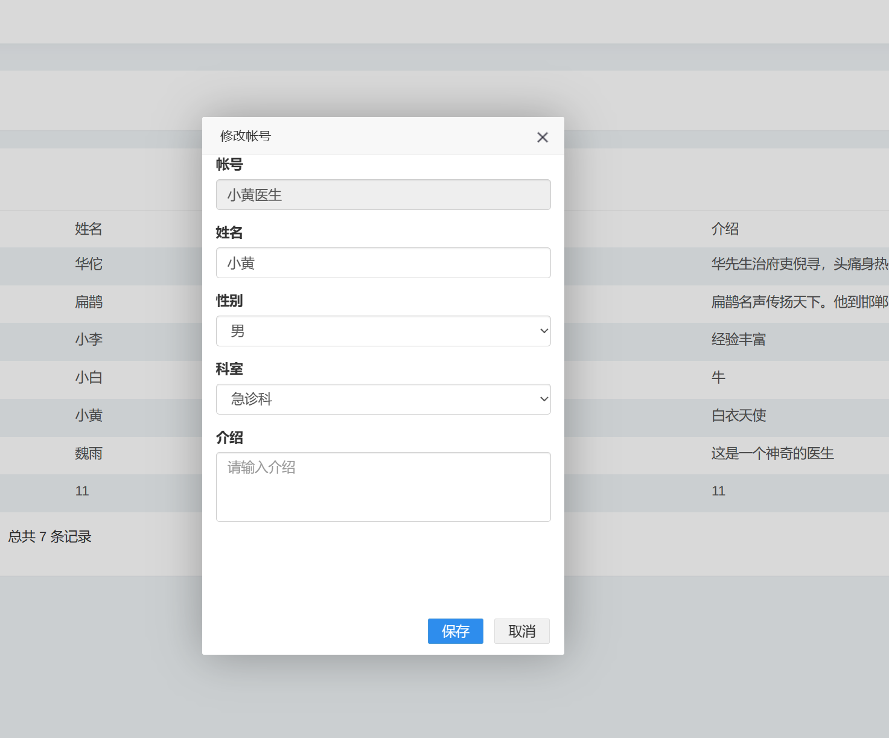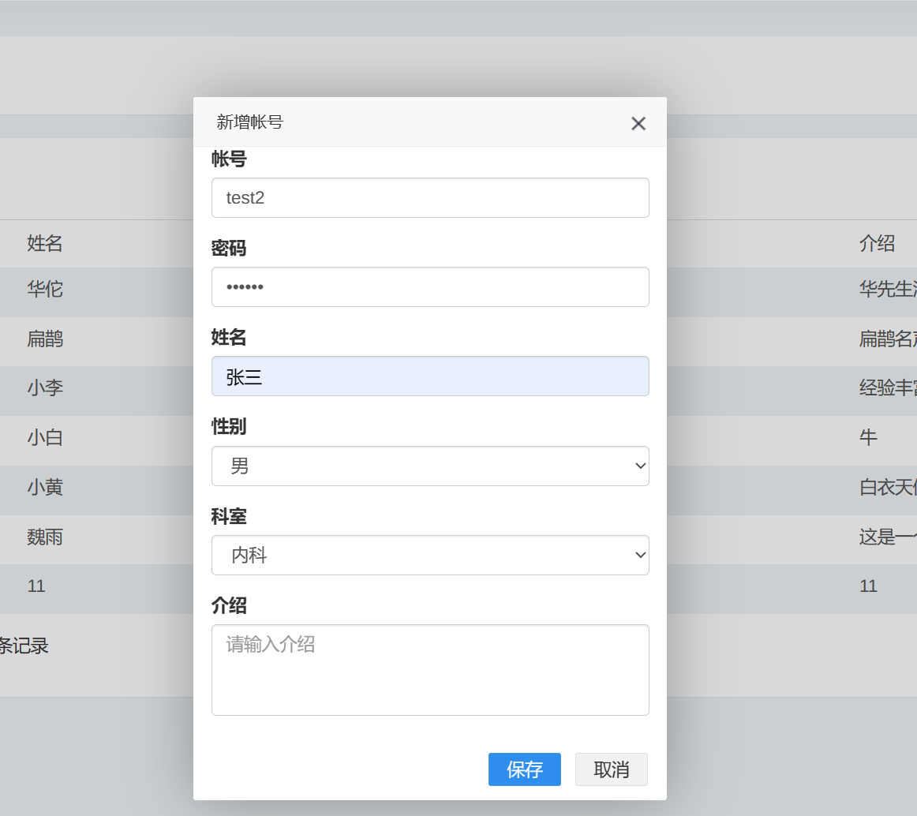

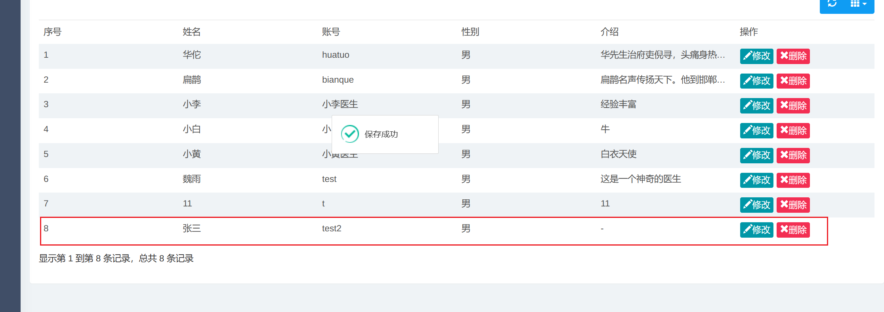

合法的输出等价类/无效的输入等价类

